实验三 内存连续分配方式实验
李韫琪 2020213063004 20智媒
一、目的要求
用高级语言编写和调试一个内存连续分配模拟程序，以加深对进程的概念及进程调度算法的理解．
二、相关内容
内存连续分配动态分区分配流程图

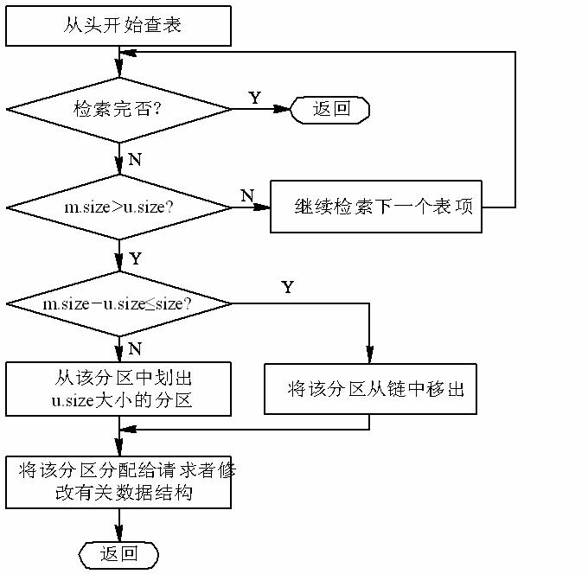

- 实验要求：
设计程序模拟内存动态分区分配流程，要求如下
1、 实现三项功能：分配内存、回收内存、显示内存使用情况
2、 内存分配表建议使用顺序表或者单链表实现，逻辑结构如下图(a)
3、 分区分配算法建议使用最佳分配算法
4、假设内存大小为1024K，起始地址为0，都可以被用户程序使用，size数值设为2K
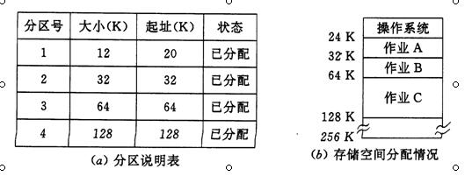
代码
#include "stdio.h" #include "stdlib.h" #include "string.h" #define SIZE_MIN 2 #define MEMSIZE_MAX 1024 #define FALSE 0 #define TRUE !FALSE typedef int BOOL; #为int型起了一个新的别名BOOLtypedef struct _MEM_LINK #声明链表结点{ char cName; /*作业名*/ int iStartAddr; /*分区起始地址*/ int iMemSize; /*分区大小*/ BOOL iState; /*分区状态，1表示已分配, 0表示未分配*/ struct _MEM_LINK* next; }MEM_LINK, *PMEM_LINK; PMEM_LINK g_pslnkHead; /*初始化内存使用情况*/ void init() { g_pslnkHead=(PMEM_LINK)malloc(sizeof(MEM_LINK)); memset(g_pslnkHead, 0, sizeof(MEM_LINK)); g_pslnkHead->iMemSize = MEMSIZE_MAX; }
/*初始化目录选择*/ int menu() { int i; printf("\n\n1. 分配内存\n"); printf("2. 回收内存\n"); printf("3. 显示内存使用情况\n"); printf("4. 退出\n"); printf("\n请输入选择:"); scanf("%d",&i); getchar(); return(i); } /*分配内存函数，c为作业名，usize是要分配的大小*/ int my_malloc(char c,int usize) { PMEM_LINK psNewMem = NULL, plnkTmp = NULL; BOOL bRepeatName = FALSE; int iTmp = g_pslnkHead->iMemSize - usize; if (iTmp <= SIZE_MIN) /* 如果没有足够的空间分配 */ return FALSE; plnkTmp = g_pslnkHead; while (plnkTmp != NULL) { if (plnkTmp->cName == c) { bRepeatName = TRUE; break; } plnkTmp = plnkTmp->next; } if (bRepeatName) /* 如果作业名重复 */ { return FALSE; } /* 创建新的节点 */ psNewMem = (PMEM_LINK)malloc(sizeof(MEM_LINK)); /* 结构体设零 */ memset(psNewMem, 0, sizeof(MEM_LINK)); /* 设置节点内容 */ psNewMem->cName = c; psNewMem->iMemSize = usize; psNewMem->iStartAddr= MEMSIZE_MAX - g_pslnkHead->iMemSize; psNewMem->iState = TRUE; plnkTmp = g_pslnkHead; /* 查找链表最尾节点 */ while (plnkTmp->next != NULL) plnkTmp = plnkTmp->next; /* 把新创建的节点加入到链表中 */ plnkTmp->next = psNewMem; /* 在整体内存中去掉以分配的部分 */ g_pslnkHead->iMemSize -= usize; return TRUE; } /*回收内存函数，c是撤销的进程的作业名；*/ int my_free(char c) { PMEM_LINK plnkBK = g_pslnkHead, /* 保留上次搜索的节点 */ plnkTmp = g_pslnkHead->next; BOOL bFind = FALSE; int iFreeSize = 0; /* 搜索链表 */ while (plnkTmp != NULL) { if (plnkTmp->cName == c) { /* 如果找到节点，退出循环 */ bFind = TRUE; break; } plnkBK = plnkTmp; plnkTmp = plnkTmp->next; } if (bFind) { /* 把找到的节点从链表中摘除并释放 */ g_pslnkHead->iMemSize += plnkTmp->iMemSize; plnkBK->next = plnkTmp->next; /* 保留要释放内存的大小 */ iFreeSize = plnkTmp->iMemSize; /* 释放 */ free(plnkTmp); /* 把未释放内存的开始地址提前, 防止内存碎片 */ plnkTmp = plnkBK->next; while (plnkTmp != NULL) { plnkTmp->iStartAddr -= iFreeSize; plnkTmp = plnkTmp->next; } } return bFind; }
#打印分区号 作业名 起始地址 分区大小 状态void disp() { PMEM_LINK pTmp; int i = 0; pTmp = g_pslnkHead; printf("\n分区号 作业名 起始地址 分区大小 状态"); while(pTmp) { printf("\n%4d %c %4d %4d %4d", i, pTmp->cName, pTmp->iStartAddr, pTmp->iMemSize, pTmp->iState); pTmp = pTmp->next; i++; } }
#创建main函数
void main() { int i; char c; init(); i = menu(); while (i!=4) { if (i==1) #分配内存 { printf("\n作业名(一个字符):"); scanf("%c",&c); printf("作业占内存大小："); scanf("%d", &i); if(my_malloc(c,i)) printf("\n分配成功！！！"); else printf("\n分配失败！！！"); } else if (i==2) #回收内存
{ printf("\n输入要回收分区的作业名(一个字符):"); scanf("%c",&c); if(my_free(c)) printf("\n回收成功！！！"); else printf("\n回收失败！！！"); } else if(i==3) disp(); #显示内存使用情况 i = menu(); } }

